АИС-НН

Опросный лист сигнализатора СЖУ-1-ВУ-2.

1 | Предприятие, вид промышленности, тел/e-mail, контактное лицо
2 | Информация о процессе: контролируемая жидкость, ее температура и давление, кристаллизация, налипание, насыщение пузырьками газа
3 | Диапазон изменения температур окружающей среды
4 | Особенности места предполагаемой установки прибора и его ориентация в пространстве (при необходимости приложить эскиз)

Схема обозначений (расшифровка позиций в таблице 1):
СЖУ-1-ВУ-2 – 1 – 2 – 3 – 4 – 5 – 6 – 7 – 8 - 9
Таблица 1
№пп | Наименование | Варианты
1 | Высота стойки А, мм | 60 - 200
2 | Длина погружной части В, мм | 400 – 2150
3 | Длина измерительной части С, мм | 250 - 2000
4 | Исполнение узла уплотнения | Г1" - накидная гайка G1";  Ш3/4" - штуцер G3/4";  Сп – специальное, по заказу
5 | Время задержки срабатывания, сек | 0,1 - 20
6 | Цвет светодиодного индикатора  в нормальных условиях | К – красный;  З - зеленый
7 | Вид взрывозащиты | d – маркировка 1ЕхdIIВT6
8 | Наличие выхода RS-485 | RS – необходим выход RS-485;  0 – нет выхода RS-485
9 | Раздельное исполнение датчика и электронного блока | Раздельно (также укажите расстояние от датчика до электронного блока)

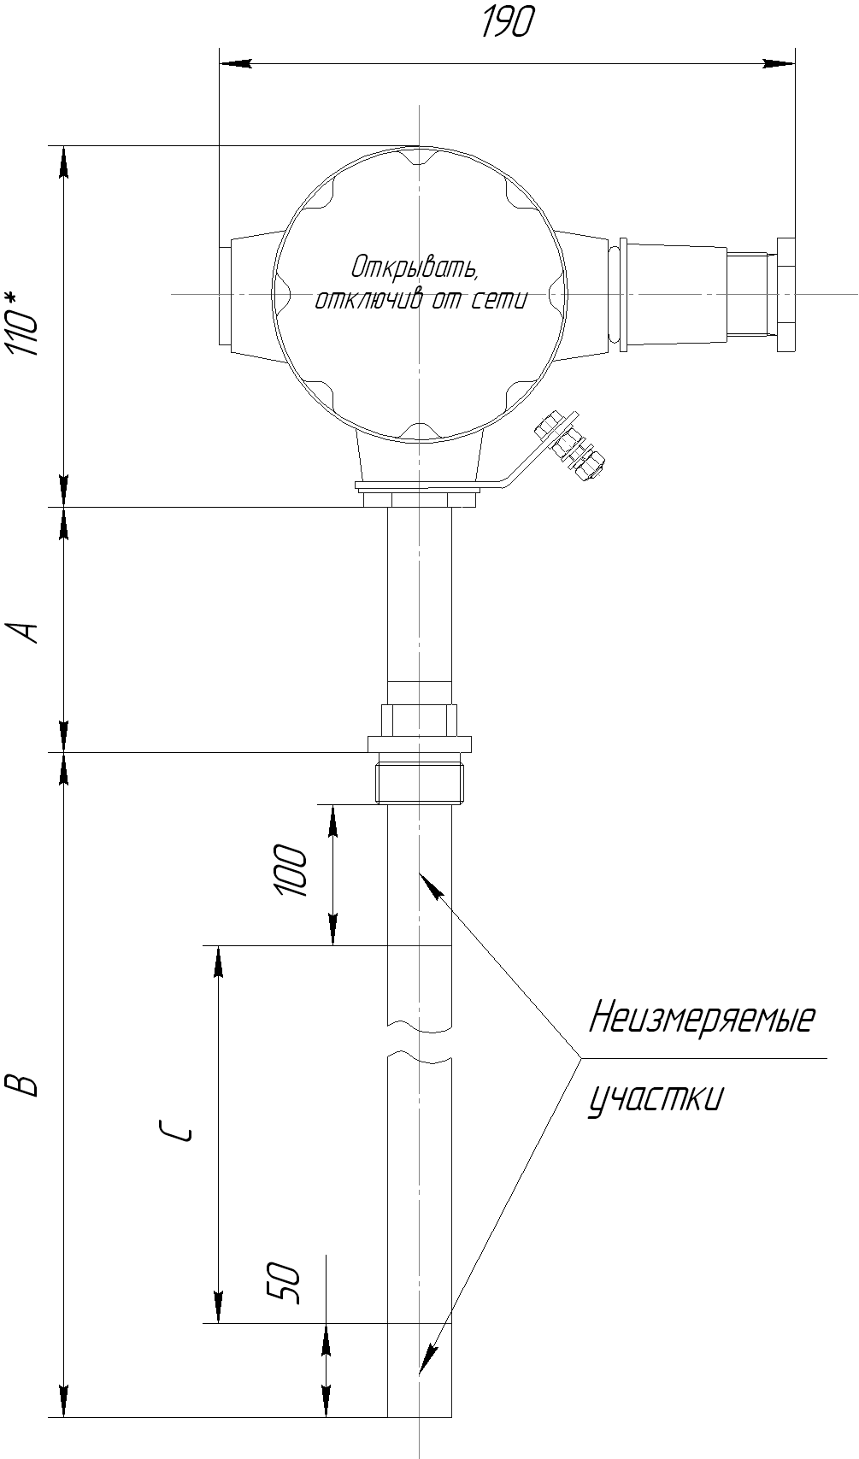
Пример записи: СЖУ-1-ВУ-2-60-2000-900-Г1"-2-К-d-0

Заполненный опросный лист отправьте
по электронной почте:
asi@nt-rt.ru

